Scratch erforschen: TIPP-SEE!

Zielsetzung: Heute werde ich ein Scratch-Projekt untersuchen und die TIPP-SEE-Strategie anwenden.
Scratch Link: Scratch-Grundlagen: Helen die Igelin (https://scratch.mit.edu/projects/542313401/)
Starte mit „TIPP-SEE“!
Hole dir einen TIPP von der Projektseite:
Titel: Wie lautet der Titel des Projekts? Sagt er etwas über das Projekt aus?
Instruktion (Aufgabe): Was sollst du laut Anleitung tun?
Projektzweck: Was ist der Zweck dieser Aktivität? Was wirst du durch diesen Code lernen?
Projekt abspielen: Starte das Projekt und sieh, was es tut! Schaue, welche Figuren die Aktionen ausführen.

Was ist passiert, als Du das Projekt durchgeführt hast? Kreise die Aktionen ein, die bei jedem Ereignis passiert sind.
1. Wenn ich auf geklickt habe:
 | gesprochen  bewegt  nichts getan | 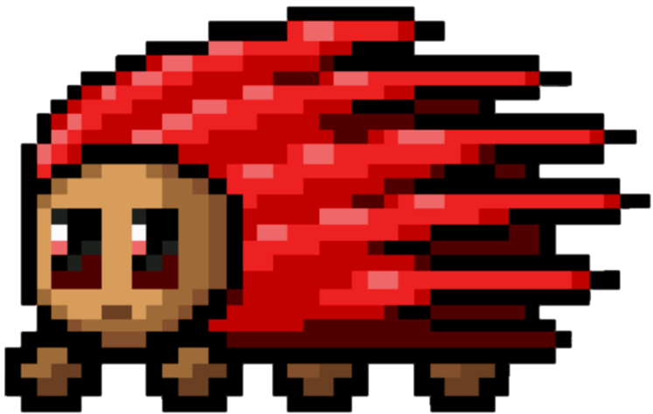 | gesprochen  Farbe geändert  nichts getan
2. Als ich die Leertaste gedrückt habe:
 | gesprochen  bewegt  nichts getan |  | gesprochen  Farbe geändert  nichts getan
3. Wenn ich auf geklickt habe:
 | gesprochen  bewegt  nichts getan |  | gesprochen  Farbe geändert  nichts getan
Als ich auf geklickt habe:
 | gesprochen  bewegt  nichts getan |  | gesprochen  Farbe geändert  nichts getan
Schau hinein auf Figuren und Ereignisse – Erkunde das Projekt:
Notiere für jede Figur die Anzahl der Kostüme und kreise die Ereignisse ein, die Skripte haben.
Figuren | # Kostüme | Ereignisse, die Skripte haben.
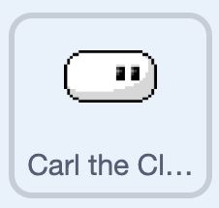 |  | 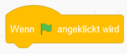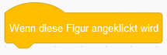
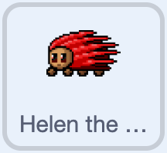

Erkunden 1: Kreise den richtigen Block für jede Aufforderung ein und markiere die richtige Blockkategorie.
- Sage voraus, mit welchem Block Wolle die Wolke sich bewegt.
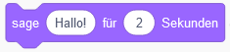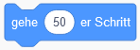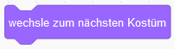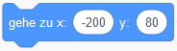
Blockfarbe (Kategorie): ▢ Blau (Bewegung) ▢ Lila (Aussehen) ▢ Orange (Steuerung)

- Sage voraus, welcher Block Wolle die Wolke an der gleichen Stelle starten lässt, wenn die grüne Flagge geschwenkt wird.
Blockfarbe (Kategorie): ▢ Blau (Bewegung) ▢ Lila (Aussehen) ▢ Orange (Steuerung)

- Sage voraus, welcher Block dazu führt, dass Helen die Farbe ändert.
Blockfarbe (Kategorie): ▢ Blau (Bewegung) ▢ Lila (Aussehen) ▢ Orange (Steuerung)

Erkunden 2: Nimm die Änderung vor, spiele das Projekt ab, und beobachte, was passiert. Markiere die richtigen Antworten.
- Ändere die Anzahl der Schritte für Wolle die Wolke von 50 auf 100 in allen Blöcken.
Wolle bewegt sich: ▢ eine kürzere Strecke ▢ eine längere Strecke ▢ die gleiche Strecke.
- Erhöhe den x: Wert bei Wolle die Wolke von -200 auf 100.
Wolle beginnt: ▢ weiter weg von Helen ▢ näher an Helen▢ an der gleichen Stelle.
- Erhöhe die Zeit für Helen im Block von 1 auf 3 Sekunden.
Helen wechselt die Farben: ▢ langsamer ▢ schneller ▢ gleiche Geschwindigkeit.

